Mapa Mental
Proyecto | EvangelicApp — Plataforma de gestión para iglesias evangélicas de Chile
Documento | DOC-03 — Mapa Mental
Marco de trabajo | Scrum
Sprint / Fase | Fase 1 · Definición (S2)
Fecha | 08-10-2026
Versión | 1.1
Autor | Matías Cofré (Developer)

El mapa mental organiza las ideas principales del proyecto alrededor de seis ejes: el problema que se resuelve, los usuarios, los módulos funcionales, la tecnología, la seguridad y el negocio. Se usó como insumo para la visión del producto y la identificación de épicas.
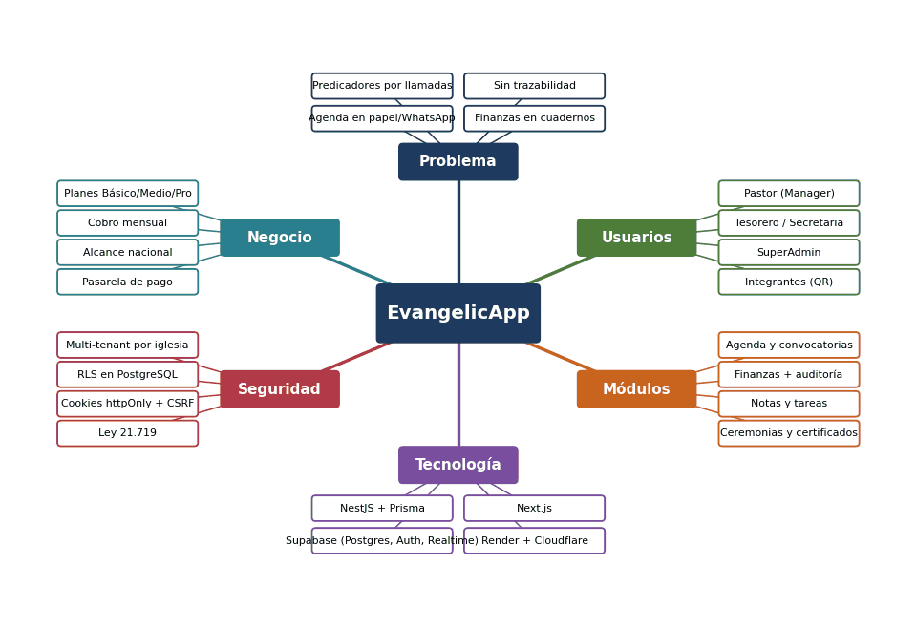
Figura 1. Mapa mental de EvangelicApp

Lectura del mapa
- Problema: la información de la iglesia está dispersa y sin trazabilidad.
- Usuarios: tres roles de sistema (SUPER_ADMIN, MANAGER, USUARIO) más los integrantes, que interactúan por QR o link público sin cuenta.
- Módulos: cada uno corresponde a una épica del documento de Épicas (DOC-06): Agenda y convocatorias (EP-02), Finanzas y auditoría (EP-03), Notas y tareas (EP-04) y Ceremonias y certificados (EP-05). Las demás épicas están en otros ejes del mapa: Usuarios (EP-01, iglesias y equipo), Negocio (EP-06, operación y facturación), Seguridad (EP-07) y Tecnología (EP-08, calidad e infraestructura, y EP-09, tiempo real).
- Seguridad: es un eje propio porque la plataforma guarda datos financieros y personales de organizaciones distintas.
- Negocio: planes por suscripción, a validar durante el semestre.

Control de versiones
Versión | Fecha | Autor | Descripción
1.0 | 18-08-2026 | Matías Cofré | Versión inicial del documento
1.1 | 08-10-2026 | Matías Cofré | Correcciones según las observaciones de la docente guía (05-10-2026): relación explícita entre los módulos del mapa y las épicas de DOC-06.

